Bước 1:

Mã | Loại | Nội dung
FR-01 | Chức năng | Hệ thống cho phép Khách hàng xem sản phẩm, chọn số lượng và thêm sản phẩm vào giỏ hàng; khi đặt hàng, hệ thống kiểm tra tồn kho của từng sản phẩm và chỉ tạo đơn khi tất cả sản phẩm đủ số lượng.
FR-02 | Chức năng | Hệ thống cho phép Khách hàng nhập mã giảm giá nếu có; hệ thống áp dụng mức giảm tương ứng trước khi khách hàng xác nhận đặt hàng và tạo đơn hàng.
NFR-01 | Phi chức năng | Khi khách hàng bấm đặt hàng, hệ thống phải hoàn tất kiểm tra tồn kho của toàn bộ sản phẩm trong giỏ và trả kết quả trong tối đa 2 giây đối với một giỏ hàng có tối đa 50 sản phẩm.

Bước 2:

Tầng | Vai trò trong luồng Đặt hàng Online
Presentation Tier | Hiển thị danh sách sản phẩm, giỏ hàng, mã giảm giá và kết quả đặt hàng; tiếp nhận thao tác của Khách hàng.
Business Logic Tier | Xử lý thêm sản phẩm vào giỏ, kiểm tra tồn kho, áp dụng mã giảm giá, tạo đơn hàng và xác định kết quả đặt hàng.
Data Tier | Lưu trữ và truy xuất thông tin Khách hàng, Sản phẩm, Đơn hàng và số lượng mua trong đơn.

Bước 3:
Actor
- Khách hàng
- Nhân viên kho
Use Case
- Đăng nhập
- Xem và thêm sản phẩm vào giỏ hàng
- Đặt hàng Online
- Kiểm tra tồn kho
- Áp dụng mã giảm giá
- Cập nhật tồn kho
Quan hệ
- Khách hàng — Xem và thêm sản phẩm vào giỏ hàng: Association
- Khách hàng — Đặt hàng Online: Association
- Khách hàng — Áp dụng mã giảm giá: Association
- Nhân viên kho — Cập nhật tồn kho: Association
- Áp dụng mã giảm giá <<extend>> Đặt hàng Online và <<include>> Kiểm tra tồn kho
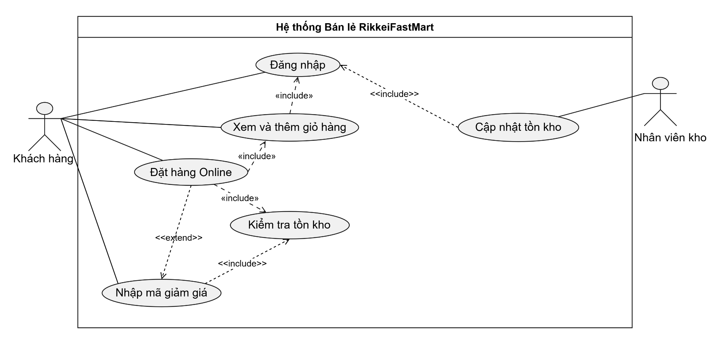

Bước 4:

Phần | Nội dung
Use Case Name & ID | UC-01: Đặt hàng Online
Actor(s) & Description | Khách hàng: Người dùng đã có tài khoản và thực hiện mua @sắm trên app RikkeiFastMart.
Pre-conditions | Khách hàng đã đăng nhập thành công vào app và đã chọn ít nhất một sản phẩm vào giỏ hàng.
Post-conditions | Đơn hàng mới được tạo và lưu trữ trên hệ thống; thông báo đặt hàng thành công hiển thị tới khách hàng.
Main Flow | Bước 1: Khách hàng nhấn nút yêu cầu đặt hàng từ giỏ hàng.  Bước 2: Hệ thống kiểm tra số lượng tồn kho của từng sản phẩm trong giỏ.  Bước 3: Khách hàng nhập mã giảm giá hợp lệ và xác nhận đặt hàng.  Bước 4: Hệ thống tính toán giảm giá, tạo đơn hàng mới và gửi thông báo thành công.
Alternative Flows | 2a. Không đủ tồn kho:  1. Hệ thống phát hiện có ít nhất một sản phẩm không đủ số lượng tồn kho.  2. Hệ thống hiển thị thông báo chi tiết sản phẩm hết hàng và hủy bỏ việc tạo đơn.  3. Use Case kết thúc tại bước này.

Bước 5:
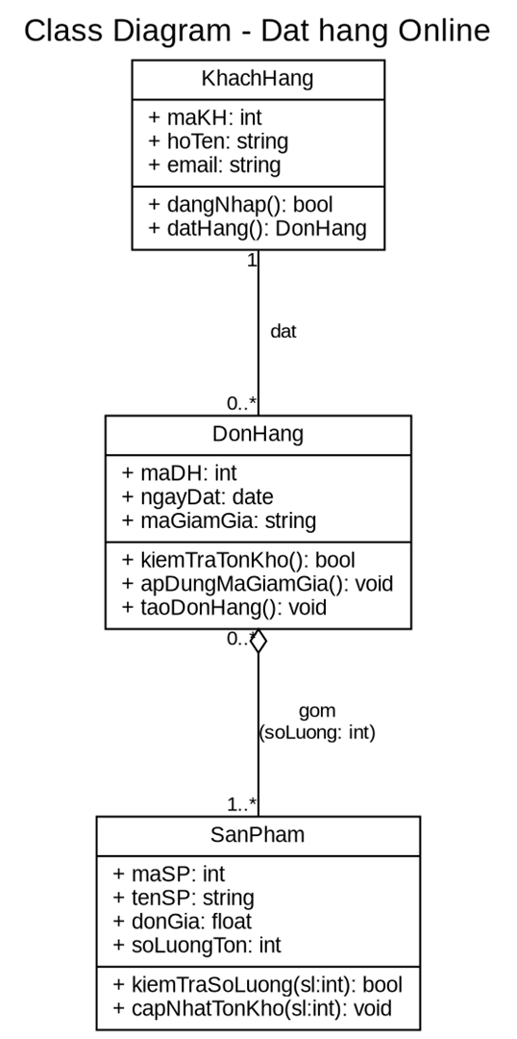

Bước 6:
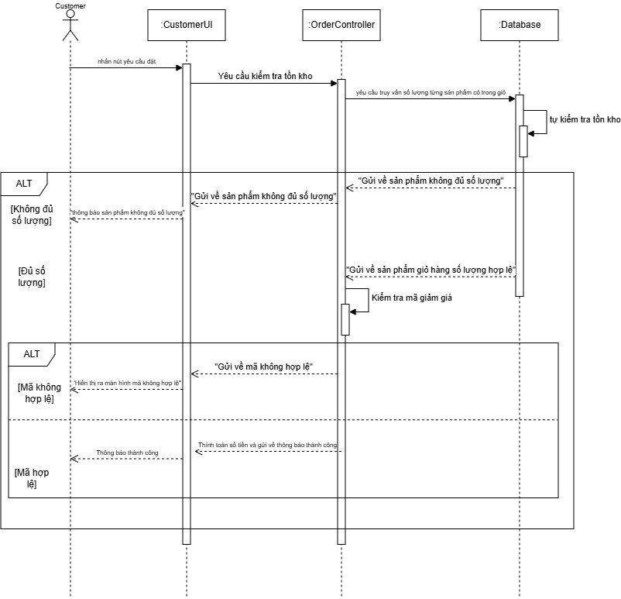

Bước 7:

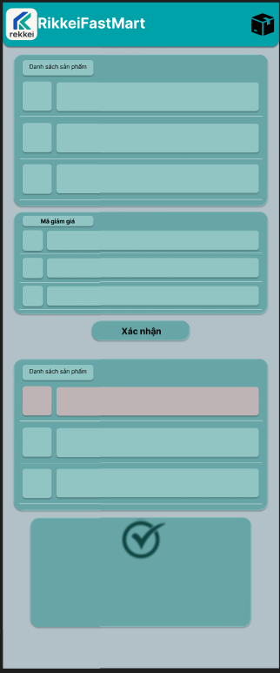

Bước 8 — ERD

Bảng | Cột
customer | cus_id (PK), full_name,email
order | order_id (PK), cus_id (FK), order_date, discount_code
product | product_id (PK), product_name, unit_price, stock_quantity
order_item | order_id (PK, FK), product_id (PK, FK), quantity

Bước 9 — Vị trí trong tài liệu SRS

Sơ đồ | Vị trí trong SRS
Use Case Diagram | 3.2 Use Case chi tiết
UI Wireframe | 3.1 Giao diện UI/UX
ERD | 3.4 Sơ đồ CSDL (ERD)
Class Diagram | Phụ lục (Appendix)

